狂犬病Ｑ＆Ａ
Q: 目前在出現動物狂犬病地區遭到家犬、貓抓咬傷，為何不提供公費人用狂犬病疫苗施打？
A: | 由於目前國內動物狂犬病主要集中於鼬獾，而家犬和家貓相較於流浪犬貓是較容易被施打動物狂犬病疫苗，也較不容易接觸野生動物，感染到狂犬病 的風險很低。因此若是被家犬、貓抓咬傷，可以先觀察犬貓的健康狀況10天，若是動物出現有疑似狂犬病的症狀，並經動檢機關高度懷疑，則給予民眾施打公費人 用疫苗。
Q: 國內已有犬隻確診狂犬病且三週才發病，為何人遭犬抓咬傷後僅需要觀察犬隻十日，就決定是否須施打人用狂犬病疫苗？
A: | 雖然犬隻感染狂犬病病毒的潛伏期約3‒8週，但是只有在犬隻發病前10天內唾液才會帶有狂犬病病毒，人在這段期間內被咬才有可能會受到感 染。因此，若是人類遭犬抓咬傷後，即使後來證實該犬隻患有狂犬病 但只要於犬隻抓咬傷人後觀察10天仍是健康的，則表示犬抓咬人當時唾液中並未帶有病毒，因此受抓咬傷的人沒有被感染的風險，所以可以中斷暴露後的疫苗施 打。
Q: 要是看到有人丟棄寵物或發現生病的野生動物、屍體，可洽詢何單位處理?(2013/8/14更新)
A: | 可向所在縣市之動物防疫機關投訴，或洽詢農委會專線0800-761-590處理。
Q: 要是被寵物或其他動物抓咬傷後，除了傷者就醫外，動物該如何處理?(2013/8/14更新)
A: | 首先被咬傷者傷口立即使用肥皂和水或以大量清水清洗和沖洗15分鐘，再以優碘或70%酒精消毒(建議先以70%酒精消毒傷口周圍，再以優碘 消毒傷口)，並立即就醫治療。抓咬傷的動物儘可能留置觀察10天或可聯繫動物防疫單位協助動物檢驗事宜，但傷者就醫時，不需將該咬人動物帶到就診的醫院， 避免影響醫院診療病人作業。
Q: 何處有提供動物用的狂犬病疫苗?(2013/8/14更新)
A: | 可向所在縣市之動物防疫機關詢問，或撥打農委會專線0800-761-590洽詢或直接詢問住家鄰近之動物醫院。
Q: 被家中寵物咬傷，雖然寵物已經打過動物用狂犬病疫苗，會因此感染到狂犬病嗎?(2013/8/14更新)
A: | 不會，只要寵物每年定期施打動物狂犬病疫苗，就可以阻絕傳染途徑，飼主不用擔心有感染之虞。另外可持續觀察寵物10天，是否有出現異常現象。
Q: 被流浪犬貓舔到手或動物口水滴到身體，會不會得到狂犬病?(2013/8/14更新)
A: | 不會，狂犬病病毒是隨著動物的唾液，透過動物抓、咬的傷口進入人體，基本上只要傷口沒有流血，及觀察該隻動物10天，若無任何異狀，應無感染之疑慮。
Q: 我在國內住家打掃時，不小心碰觸到蝙蝠的糞便，會感染狂犬病嗎?(2013/8/14更新)
A: | 機會不大。狂犬病病毒主要是隨著動物的唾液，透過動物抓、咬傷造成感染。國外雖有人類疑似於蝙蝠洞穴中吸入其排泄物的高病毒濃度而感染狂犬病的案例，但國內蝙蝠尚無被農委會檢出狂犬病病毒的案件。
Q: 什麼是狂犬病？
A: | 由狂犬病病毒引起的神經性疾病，通常在哺乳動物間傳播，人類因為接觸染病動物唾液而感染。
Q: 狂犬病的流行概況為何？(2013/7/25更新)
A: | 全球每年約有55,000人死於狂犬病，亞洲及非洲占大多數。亞洲國家中以印度、中國大陸及印尼病例數最多，印度每年死亡人數約 20,000人，中國大陸每年死亡約2,000人。臺灣自1959年起不再有本土人類病例，2002年、2012年、2013年各發生1例分別自中國大陸 或菲律賓之境外感染病例。1961年後未再出現動物的病例，但2013年於南投縣、雲林縣、臺東縣、台中市、臺南市、高雄市及屏東縣部分鄉鎮發現野生動物 感染狂犬病毒之情形。
Q: 狂犬病的傳播途徑？
A: | 狂犬病病毒隨著動物的唾液，透過動物抓、咬的傷口而感染。
Q: 請問狂犬病會人傳人嗎？
A: | 人類患者的唾液也會有狂犬病病毒，理論上有可能透過人與人直接傳染，但是至今尚無病例報告。但曾發生因接受狂犬病感染患者捐贈器官導致受贈者感染狂犬病的案例。
Q: 那些動物會傳播狂犬病病毒？
A: | 各種哺乳動物(如狗、貓、蝙蝠等)均可感染並傳播狂犬病。
Q: 狂犬病病毒如何侵犯人體？
A: | 被抓咬傷後，病毒會存在傷口周圍。在三到八週內，由神經散播至腦部而發病。
Q: 狂犬病的潛伏期有多長？死亡率有多高？
A: | 潛伏期約1-3個月，視傷口嚴重程度、傷口部位等因素而定。一旦發病，致死率接近100%。
Q: 狂犬病有什麼症狀？
A: | 狂犬病初期症狀有發熱、頭痛或咬傷部位異樣感，數天後出現異常亢奮或恐懼現象，然後麻痺、吞嚥困難、咽喉部痙攣，並引起恐水現象(因喝水或看到水引起之喉部痙攣)，隨後併有精神錯亂及抽搐等情況，患者常因呼吸麻痺而死亡。
Q: 我要出國前往狂犬病流行地區長期居留，應如何預防得到狂犬病？
A: | 應避免接觸野生動物，並小心防範被貓、狗、猴子、蝙蝠等哺乳動物抓咬傷，即使是家中飼養寵物也可能被野生動物抓咬傷，亦不可輕忽。另可考慮於出發前至少一個月，至國際旅遊門診自費接種暴露前預防3劑狂犬病疫苗。寵物每年應接受狂犬病疫苗接種。
Q: 在國內被動物抓咬傷，如何接種人用狂犬病疫苗？(2013/8/1更新)
A: | ★暴露之定義：遭受動物抓咬傷或皮膚傷口、黏膜接觸其唾液等分泌物。  狂犬病疫苗儲備醫院
  暴露動物類別 | 接種建議 | 備註
  野生哺乳類動物  （含錢鼠） | 立即就醫並接種疫苗 | 若經檢驗陰性，可停止接種疫苗
  流浪犬貓 | 立即就醫並接種疫苗 | 若流浪犬貓觀察十日無症狀，可停止接種疫苗
  家犬貓 | 暫不給予疫苗 | 若家犬貓觀察十日內出現疑似狂犬病症狀，並經動檢機關高度懷疑，則給予疫苗。
Q: 我遭受動物抓咬傷，該怎麼辦？
A: | 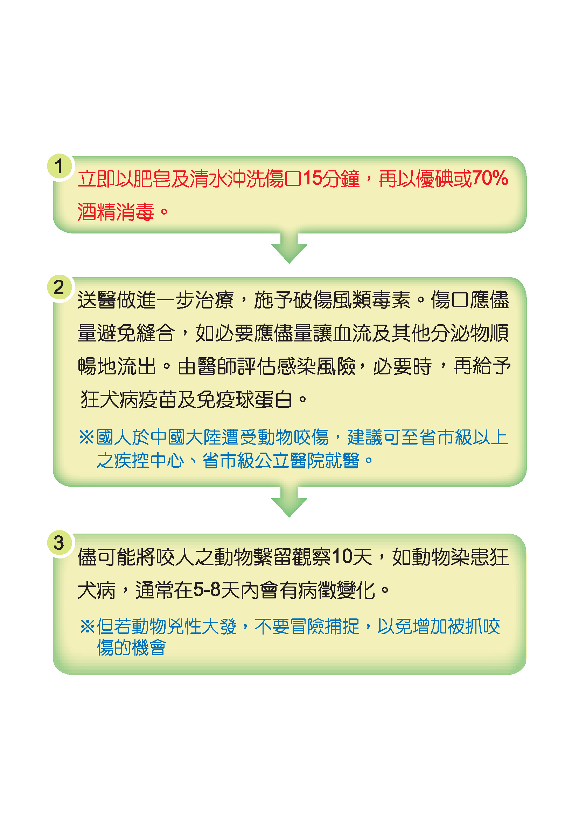
Q: 我在國外遭受動物咬傷後，但未能完成所有疫苗接種流程，要如何在回國後再成接種？
A: | 持國外遭動物咬傷就醫之診斷證明書、狂犬病疫苗接種紀錄及護照，至國際預防接種醫院就醫，經醫師評估後，提供再預防接種之需。
Q: 哪些情況可考慮施打狂犬病抓咬傷前之預防接種？
A: | 狂犬病疫苗跟一般疫苗不一樣，不見得要事先打，被抓咬傷後立即施打，仍有保護效力。  狂犬病高危險群，應施打抓咬傷前之預防接種：如從事獸醫、狂犬病相關研究人員、野生動物研究人員及捕狗人員等工作者或需長期滯留在國外狂犬病流行地區者，特別是要去偏遠和缺乏醫療設施的鄉村地方。  由於抓咬傷前預防接種需注射3劑疫苗後才能產生足夠的保護力，出國民眾必需在1個月前事先安排及規劃。每1劑所需費用約新臺幣2,000元，但會依各醫院掛號費不等而有差異。
Q: 我已接受完整的「抓咬傷前預防接種（3劑）」，在疫區遭受動物咬傷，還需要再接種疫苗嗎？
A: | 已接受狂犬病抓咬傷前預防接種之民眾，如遭受動物抓咬傷，應確實清洗傷口，且再接種兩劑狂犬病疫苗，才能獲得充分保護力。

